государственное бюджетное общеобразовательное учреждение
Самарской области средняя общеобразовательная школа
«Образовательный центр»
с. Старая Шентала муниципального района Шенталинский Самарской области

КОНСПЕКТ
урока геометрии в 8 классе
по теме: «Площадь трапеции»

автор: Кудашева Ольга Алексеевна
учитель математики высшей категории

Конспект урока по геометрии с использованием ЭОР
Автор: Кудашева Ольга Алексеевна, учитель математики высшей категории
ГБОУ СОШ «ОЦ» с. Старая Шентала муниципального района
Шенталинский Самарской области
Класс: 8 класс
Уровень образования школьников: базовый уровень общего образования
Учебник: Геометрия, 7-9 кл.: учебник для общеобразовательных учреждений / Л.С.Атанасян, В.Ф.Бутузов, С.Б. Кадомцев и др. – М.: Мнемозина, 2010.
Дата проведения:
Тип урока: изучение нового материала
Педагогическая технология: проблемно-поисковая технология, технология дифференцированного обучения, ИКТ;
Цель урока: развитие у учащихся пространственного воображения и логического мышления путём изучения площади трапеции и применения этих знаний при решении задач вычислительного и конструктивного характера.
Задачи урока | Планируемые результаты урока
Образовательные: доказать теорему о площади трапеции, отрабатывать применение данной формулы при решении задач, совершенствовать навыки решения задач, включая задачи практического содержания; | Предметные: знание учащимися определения «высота трапеции», умение строить высоту трапеции;  знание теоремы о площади трапеции, умение записывать формулу площади трапеции, называют этапы вывода формулы;  формирование умения использовать формулу площади трапеции при решении задач вычислительного и конструктивного характера;
Развивающие: развивать умение видеть проблему и выдвигать гипотезы по её решению, развивать логическое мышление, умение анализировать и обобщать, переносить знания из одной ситуации в другую; | Метапредметные: учащиеся получат возможность найти и сформулировать учебную проблему, составлять план выполнения работы, проводить контроль в форме сравнения способа действия и его результат с заданным эталоном с целью внесения необходимых корректив, развивать умение грамотно выражать свои мысли в соответствии с задачами и условиями коммуникации.
Воспитательные: воспитание чувства ответственности, интереса к предмету с привлечением мультимедийных возможностей компьютера и элементов занимательности, воспитание коммуникативных навыков. | Личностные: формирование познавательного интереса к изучению нового, формирование навыков  навыков самоконтроля и взаимоконтроля, навыков сотрудничества с одноклассниками, формирование навыков индивидуальной исследовательской деятельности.

Техническое оборудование: мультимедийный проектор, компьютер, экран, чертежные принадлежности, презентация, выполненная в редакторе Microsoft Power Point, ноутбуки.
Материал к уроку: раздаточный материал для практической работы (модели трапеции), задания практического модуля для индивидуальной работы, листы с высказываниями для этапа рефлексии,
Формы работы учащихся: фронтальная, индивидуальная, самостоятельная в режиме самоконтроля и взаимоконтроля.

Структура урока
Этапы урока |  | Время
1 | Организационный момент | 1 мин.
2 | Проверка домашнего задания | 4 мин.
3 | Актуализация опорных знаний. Постановка учебной проблемы | 4мин
4 | Изучение новой темы. Поиск решения проблемы. | 13мин.
5 | Проверка усвоения нового материала. | 6 мин.
6 | Применение знаний и умений. | 7 мин.
7 | Подведение итогов. Рефлексия. | 3мин.
8 | Домашнее задание | 2мин.

Перечень используемых ЭОР
№ | Название ресурса | Тип, вид ресурса | Форма предъявления информации | Гиперссылка на ресурс, обеспечивающий доступ к ЭОР
1 | Площадь трапеции. Лекция | Информационный модуль; мультимедиа | Интерактивная лекция; флеш-ролик | http://files.school-collection.edu.ru/dlrstore/7ae1da62-0a01-01b2-00e6-74d6596bd17b/%5BG79_06-02-053%5D_%5BML_014%5D.swf
2 | Вычисление площади трапеции | Практический модуль | Интерактивная задача | http://files.school-collection.edu.ru/dlrstore/4996b6df-9e71-11dc-8315-0800200c9a66/iz2.swf
3 | Вычисление площади трапеции путем перекраивания или разбиения | Информационный модуль | Интерактивная лекция | http://files.school-collection.edu.ru/dlrstore/4996b6d8-9e71-11dc-8315-0800200c9a66/iz2.swf
4 | Вычисление площади трапеции | Практический модуль | Интерактивная задача для домашнего задания | http://sdamgia.ru/test?theme=13

Ход урока
I. Организационный момент.
Приветствие, проверка готовности к уроку, письменных принадлежностей.
II. Проверка домашнего задания:
№476(б) – 1 уровень
№ 477 – 2 уровень
№479 – 3 уровень
Один ученик читает решение домашней задачи № 476 по своей тетради;
Решение № 477 учащиеся обсуждают с помощью ученика-консультанта
Слайд 2
В это время учащиеся, выполнявшие задачу 3 уровня, сравнивают решение с эталоном
Слайд 3

III. Актуализация опорных знаний. Постановка учебной проблемы.
1. Фронтальный опрос.
- Дать определение трапеции.
- Какие виды трапеции Вы знаете?
- Что называют расстоянием между параллельными прямыми?
- Сформулируйте свойства площади для простых фигур.
- По каким формулам вычисляются площади прямоугольника, квадрата, прямоугольного треугольника, треугольника, параллелограмма?
2. Решение задач по готовым чертежам (среди предложенных задач есть задача на нахождение площади трапеции, в чём возникает учебная проблема)
а) Клумба имеет размеры:
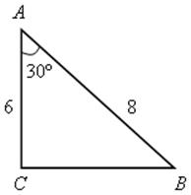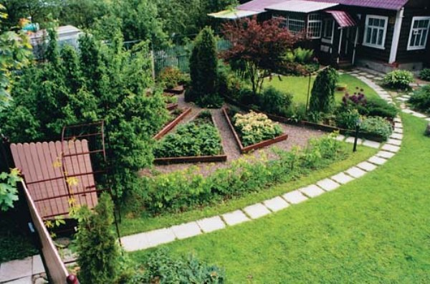
На 1 м² необходимо 20 г семян. Количество клумб в сквере 5. Сколько грамм семян декоративной травы нужно для засева клумбы?
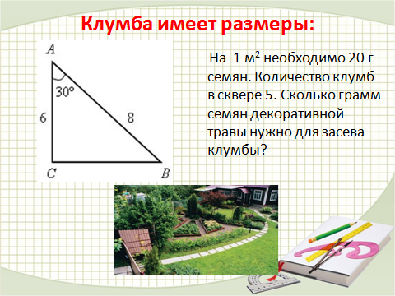 Слайд 4
б) Клумба имеет размеры:
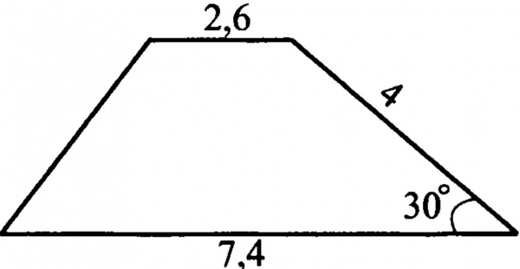
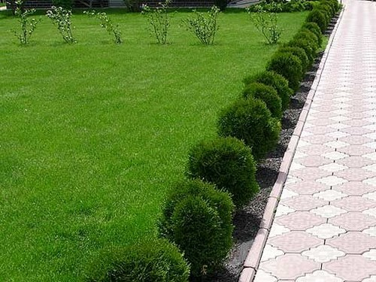
На 1 м² необходимо 20 г семян. Количество клумб в сквере 3. Сколько грамм семян декоративной травы нужно для засева клумбы?
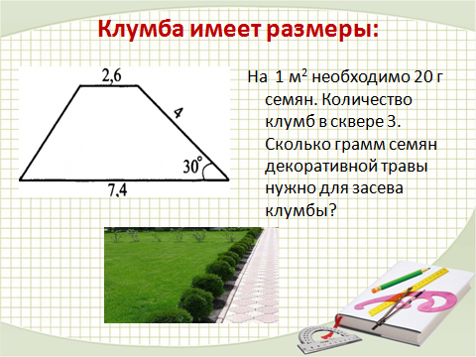 Слайд 5
Почему последнюю задачу не решили? Учащиеся формулируют учебную проблему и т ему урока.
IV. Изучение новой темы. Поиск решения проблемы.
- Ввести понятие высоты трапеции.
Начертите в тетради трапецию ABCD и проведите из вершины В перпендикуляр к основанию АD.
Определение: Перпендикуляр, проведенный из любой точки одного из оснований к прямой, содержащей другое основание, называют высотой трапеции.
Слайд 6
Постройте все высоты трапеции, сколько их?
На доске:

2. Практическое задание.
- Вычислить площадь трапеции. 1 способ. (ЭОР № 3)
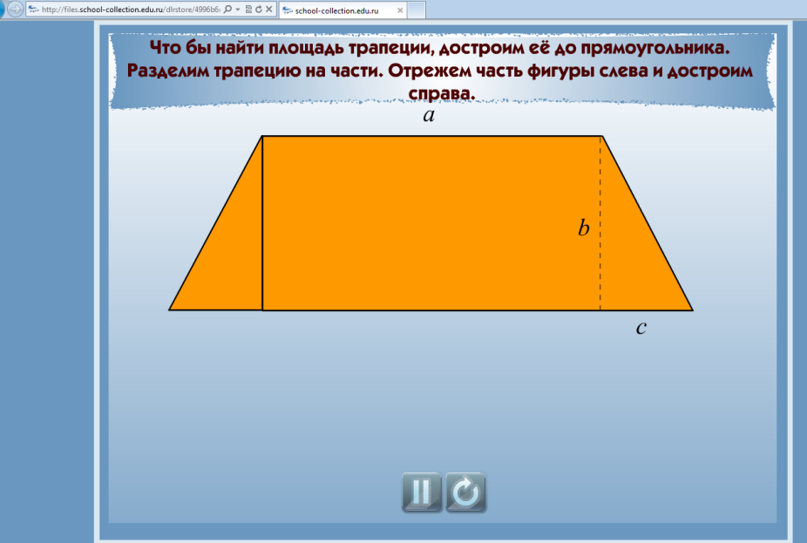
- Нахождение площади трапеции практическим путём . 2 способ.
Работа с раздаточным материалом. На партах у каждого ученика уже лежат фигурки трапеций (у всех одинаковые) с целочисленными размерами оснований и высоты для упрощения вычислений.
Задание: с помощью карандаша и линейки разбейте трапецию на 2-3 многоугольника, площади которых вы можете вычислить по известным формулам.
Во время этой работы учитель ходит по классу и наблюдает за работой, а потом достраивает на заранее приготовленных на доске чертежах трапеций разные варианты разбиения.
Задание: измерьте нужные вам данные и найдите площадь данной трапеции.

Разбиение трапеции на части
рис.1

рис.2

рис.3
Вывод: Как удалось найти площадь трапеции, не зная её формулы?
План решения задачи по рис. 2
1) провели диагональ и разбили на два треугольника;
2) нашли площадь каждого треугольника
3) сложили площади
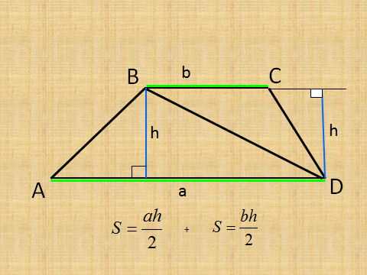 Слайд 7
3. Формулирование и доказательство теоремы о нахождении площади трапеции (ЭОР №1)
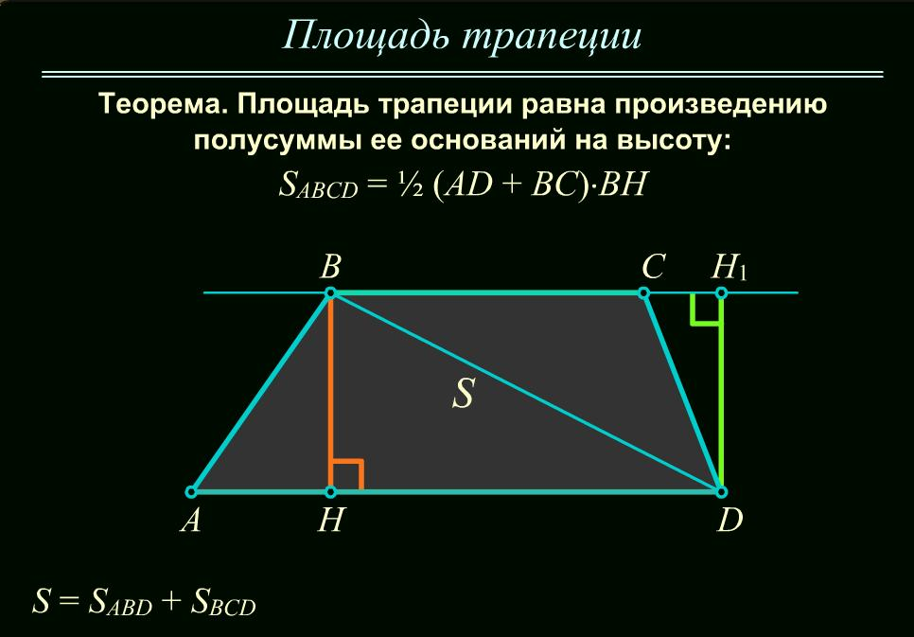

V. Проверка усвоения нового материала.
1. Что нужно знать, чтобы найти площадь трапеции?
Сформулируйте теорему.
Прочитайте формулу несколькими способами.
Минутка релаксации. Физкультминутка.
А теперь, ребята, встали. Быстро руки вверх подняли,
В стороны, вперед, назад. Повернулись вправо, влево, Тихо сели, вновь за дело.
2.Первичное закрепление с проговариванием.
Решение практической задачи. Слайд №5
3. Практический модуль из 3-х заданий.
Самостоятельное решение задач по готовым чертежам. Разноуровневые задания.
Работа с персональными ноутбуками.
1 уровень. 2 уровень.

3уровень.
Самопроверка ответов с доски.
В случае необходимости внесения корректировки в решение, в работу для пояснений включаются ученики – консультанты.
VI. Применение знаний и умений.
Решение задачи № 482 .
Для учащихся с менее высоким уровнем усвоения материала можно предложить № 480 (а)
VII. Итог урока. Рефлексия.
- Фронтальная беседа:
- Длины каких отрезков в трапеции мы должны знать, чтобы по формуле найти ее площадь? (показ ЭОР№ 2).
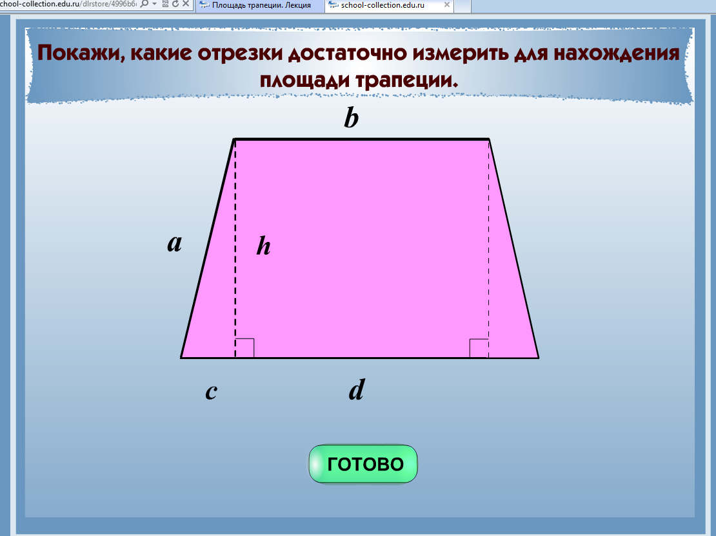
- Дайте словесное описание формулы нахождения площади трапеции.
- Запишите формулу для нахождения площади трапеции.
2) Оценка работы учащихся.
Дать анализ и оценку успешности достижения цели и наметить перспективу последующей работы.
Обведите те высказывания, которые для вас являются истинными:
- Данная тема мне понятна.
- Я знаю, что такое высота трапеции и могу ее построить.
- Я знаю, как найти площадь трапеции.
- Я доволен своей работой на уроке.
VIII. Домашнее задание.
1. п.53, № 480(б) задание 1 уровня
№481 – задание 2 уровня
2. решение задач по выбору В8 по теме «Площадь трапеции»
http://sdamgia.ru/test?theme=13
3. Творческое задание «Площадь трапеции» (другие способы вычисления)

ПРИМЕЧАНИЕ.
При выполнении творческого домашнего задания часть учеников начала работу над исследовательским проектом «Площадь трапеции». Одна из работ заняла призовое место в окружном конкурсе исследовательских работ «Первые шаги в науку»

